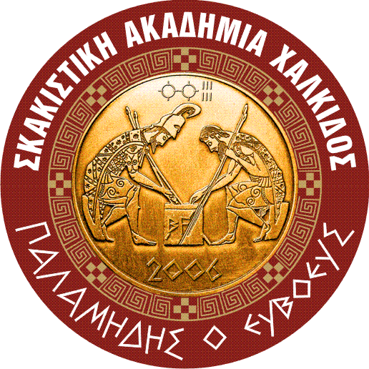
ΣΚΑΚΙΣΤΙΚΗ ΑΚΑΔΗΜΙΑ ΧΑΛΚΙΔΟΣ
«ΠΑΛΑΜΗΔΗΣ Ο ΕΥΒΟΕΥΣ»
Φαρμακίδου 10 (β' είσοδος) 341 00 Χαλκίδα
Τηλ.: 22210-85735 & 22210-85736
Fax:22210-85737 Κιν.6932-274274
http://www.skakistikiakadimia.gr & e-mail: info@ skakistikiakadimia.gr

Χαλκίδα 16/5/2011

Δελτίο Τύπου

Κορυφαίοι σκακιστές και σκακίστριες του κόσμου στην Ερέτρια

Μερικοί από τους κορυφαίους σκακιστές και σκακίστριες του κόσμου που αγωνίζονται σε ελληνικές ομάδες, αλλά και σχεδόν όλοι οι κορυφαίοι Έλληνες και Ελληνίδες σκακίστριες θα βρεθούν στην Ερέτρια από 3 έως 8 Ιουλίου για να αγωνισθούν στο 39^{ο} Πανελλήνιο Πρωτάθλημα A’ Εθνικής Κατηγορίας. Τον τίτλο της πρωταθλήτριας Ελλάδας θα διεκδικήσουν 34 ισχυρές ομάδες που θα αγωνισθούν με 8μελείς συνθέσεις.
Λίγες ημέρες νωρίτερα από 30 Ιουνίου μέχρι 1^{η} Ιουλίου, στον ίδιο χώρο, δηλαδή στα ξενοδοχεία Eretria Village Resort και Holidays in Evia θα αγωνισθούν οι 4 ομάδες που έχουν πάρει την πρόκριση για το Final – 4 του 29^{ου} Κυπέλλου Ελλάδας, για το άλλο μεγάλο σκακιστικό τρόπαιο.
Από 25 Ιουνίου μέχρι 1^{η} Ιουλίου στα δυο ξενοδοχεία θα διεξαχθούν τα Πανελλήνια Ατομικά Νεανικά Πρωταθλήματα, από τα οποία θα προκύψουν οι πρωταθλητές Ελλάδας 2011 στις κατηγορίες αγοριών και κοριτσιών μέχρι 8, 10, 12, 14 και 16 ετών.
Τη διοργάνωση του συνόλου των κορυφαίων ελληνικών σκακιστικών εκδηλώσεων έχουν αναλάβει η Σκακιστική Ακαδημία Χαλκίδος «Παλαμήδης ο Ευβοεύς» και τα ξενοδοχεία Eretria Village και Holidays in Evia.
Χορηγοί της κολοσσιαίας αυτής διοργάνωσης είναι η Περιφέρεια Στερεάς Ελλάδας, η Περιφερειακή Ενότητα Εύβοιας, ο Δήμος Χαλκιδέων, η Ιερά Μητρόπολης Χαλκίδος, η ΑΕ Τσιμέντων Ηρακλής, οι Αφοι Κωνσταντίνου ΑΒΕΕ, η 3Data Πληροφορική και τα ΚΤΕΛ Ευβοίας.

Το Γραφείο Τύπου

